Пам’ятайте  «Немає фізичного здоров’я без психічного здоров’я»  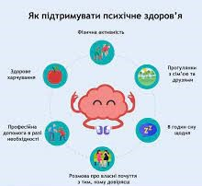 | Дихальні та стабілізаційні вправи  Потрібно під час вдиху рахувати від 1 до 4, зробити паузу і на видиху знову рахувати від 1 до 4 тоді знову видих і так по колу. Вправа допомагає зупинитись, відчути своє тіло, зосередитись на процесі дихання і нормалізувати його.  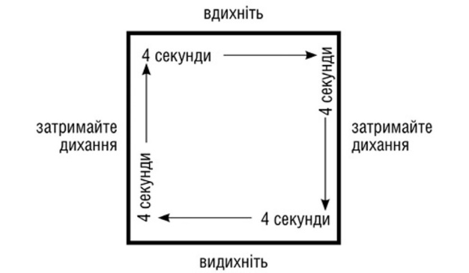  Вправа “Метелик”.  Потрібно навхрест скласти руки та великі пальці і покласти на груди, таким чином утворюючи форму метелика. Постукуємо кожною рукою приблизно 40 постукувань.  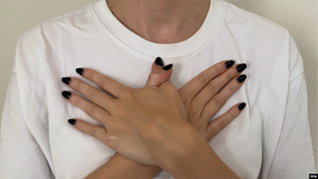 | Практичний психолог    Як зберегти психічне здоров’я  в умовах  воєнного часу
Психічне здоров’я - це стан психологічного благополуччя, при якому кожна людина може реалізувати свій власний потенціал, впоратися зі звичайними щоденними стресами, продуктивно працювати та вносити суттєвий вклад в життя свого оточення.  Кожен з нас потребує гарного психічного здоров’я для того, щоб піклуватися про себе і взаємодіяти з соціумом, вести повноцінне життя.   | Основні складові психічного здоров’я і благополуччя:  - Першою і найважливішою складовою є прийняття себе як людини, гідного поваги.  - Уміння людини підтримувати позитивні, теплі, довірчі відносини з іншими.  - Автономність – це незалежність і здатність людини регулювати свою поведінку зсередини, а не чекати похвали або оцінки себе з боку оточуючих.  - Екологічна майстерність – здатність людини активно вибирати і створювати власне оточення.  - Наявність мети в житті – упевненість в наявності мети і сенсу життя, а також діяльність, спрямована на досягнення цієї мети.  - Самовдосконалення –розвиток власного потенціалу, реалізація себе і власних здібностей. | Як стабілізувати емоційний стан і зберегти психічне здоров’я під час війни  - Дотримуйтеся інформаційної гігієни: довіряйте офіційним джерелам інформації та читайте новини не більше одного разу на годину.  - Будьте фізично активними. Робіть звичні справи: готуйте, прибирайте в будинку, складайте речі в шафі, мийте посуд, порайтеся в саду чи на присадибній ділянці. Фізична активність має бути щоденною – це відволікає від негативних думок.  - Будьте уважні до потреб близьких: читайте дітям казки, обіймайте рідних та говоріть їм приємні слова.  - Вирішуйте проблеми по мірі надходження.  - Не забувайте про духовну сферу життя та релігію.

